Задание на 12.05.2020. Тема занятия: Путешествие.
Давайте отправимся в путешествие.
1. Посмотрите на эти фотографии и назовите город.
1.
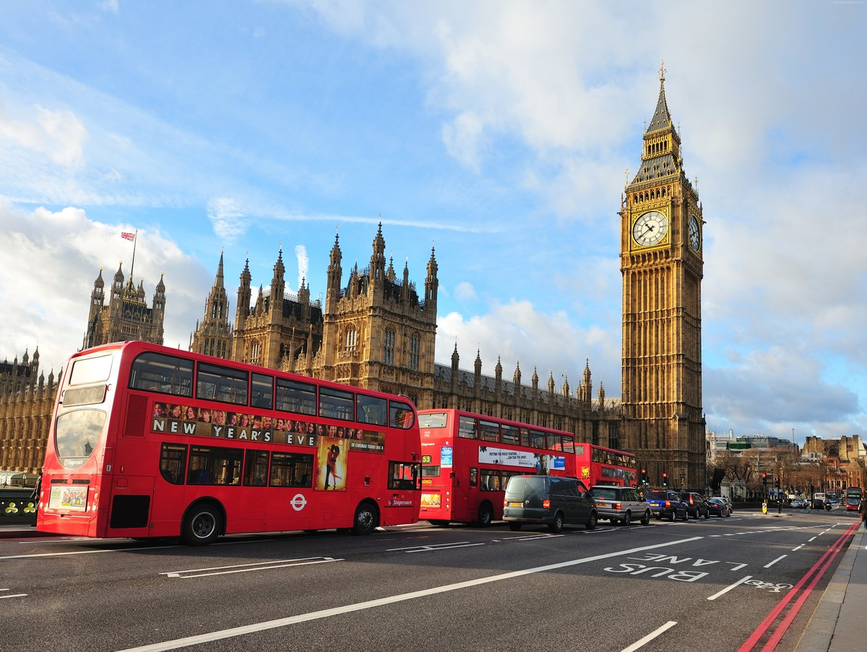
2.


3.

4.


5.

2. Назовите страну, в которой находится этот город.
3. Нарисуйте флаги этих стран.

Ответы присылайте на почту:
ya.zulfya2013@yandex.ru

